ĐĂNG KÝ HỌC BÌNH DÂN HỌC VỤ SỐ 2026

Bước 1: Truy cập trang https://binhdanhocvuso.gov.vn/
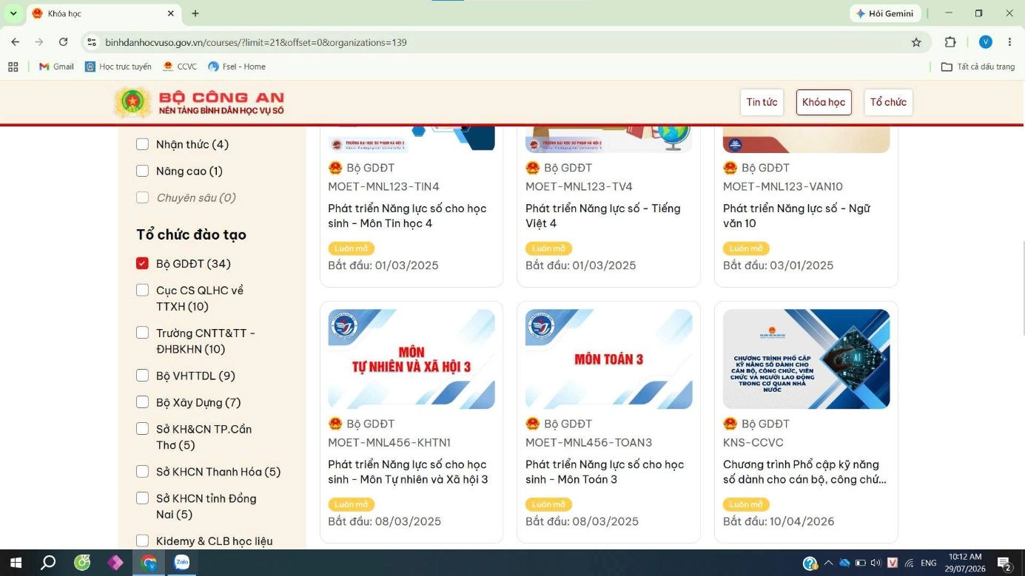

Bước 2: Nhấn vào nút Khóa học, tích chọn tỏ chức đào tạo là Bộ GDĐT
Bước 3: Chọn mô đun (Ví dụ: Mô đun Chương trình phổ cập kỹ năng số dành cho cán bộ, công chức, viên chức và người lao động trong cơ quan nhà nước.) (Dưới cùng bên phải của hình trên). (CÁC THẦY CÔ CÓ THỂ CHỌN MÔ ĐUN KHÁC PHÙ HỢP)
Xuất hiện giao diện như hình bên dưới:

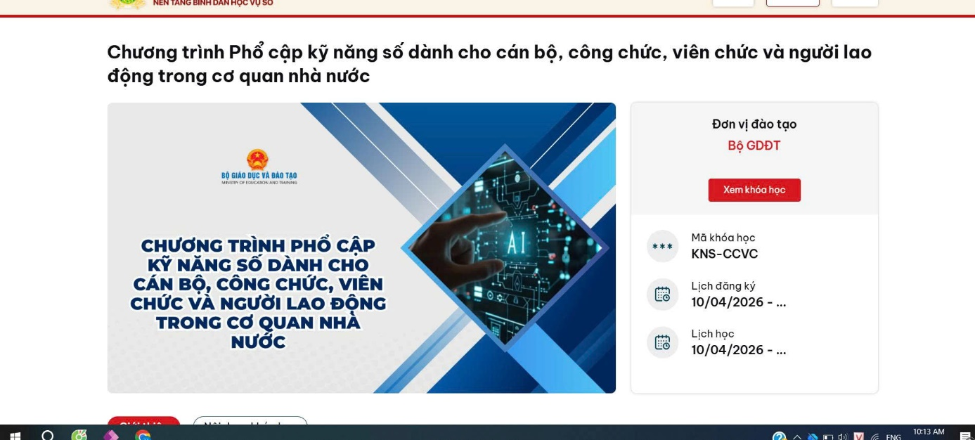

Bước 4: nhấn Xem khóa học. Xuất hiện giao diện sau:
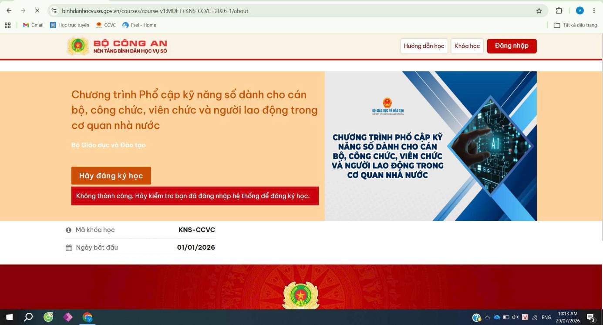

Bước 5: Nhấn nút Hãy đăng ký học, xuất hiện giao diện như hình sau:
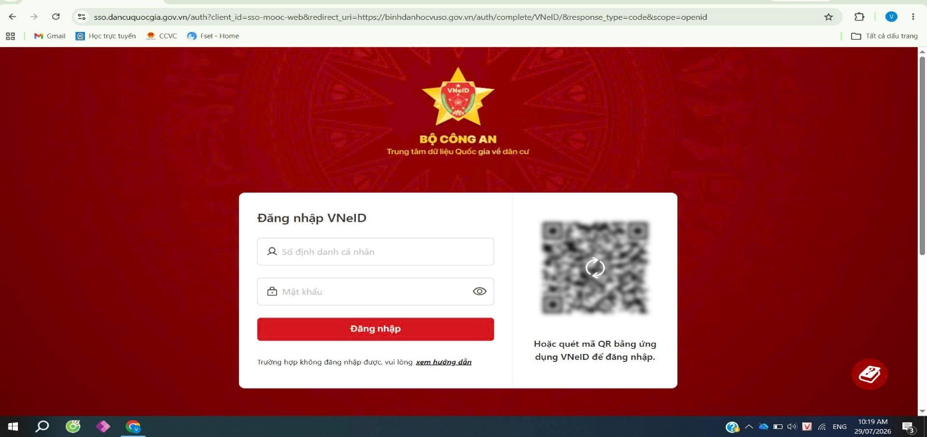
Bước 6: Mở VNEID để quét mã đăng nhập.
Bước 7: Sau khi đăng nhập thành công sẽ có giao diện như sau:
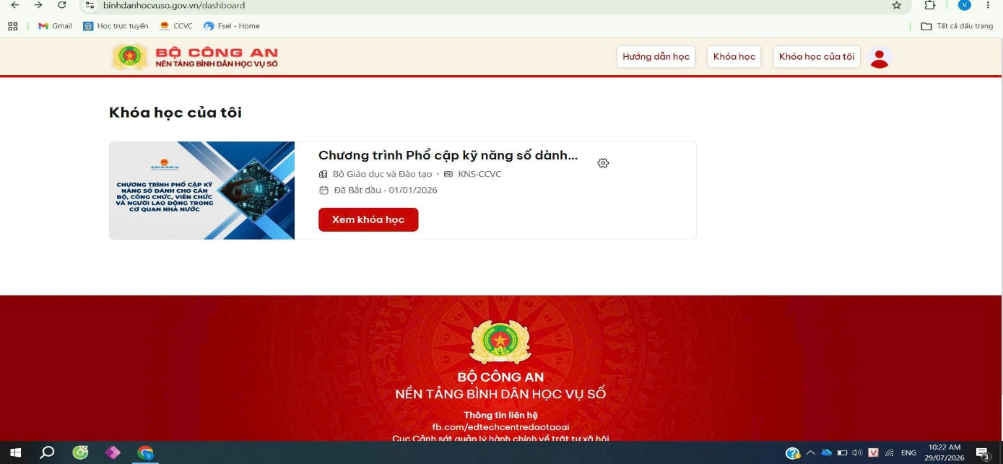
Bước 8: Nhấn váo Xem khóa học để học. (Xem video, làm các câu hỏi khi xem video, và làm các bài tập sau mỗi bài và cuối khóa).
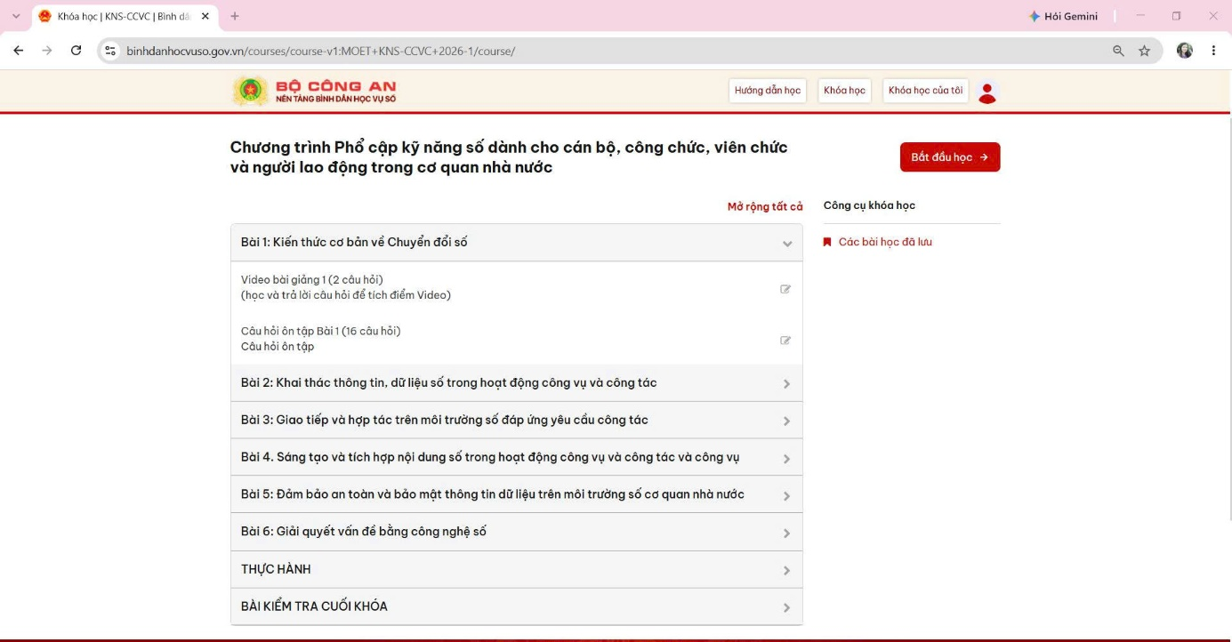

--------------Hết--------------

